[Github账户建立与使用]

1、账户内自建仓库不少于２个. 必须分别有：存放文档作业、放代码作业的仓库；

2、每个仓库须有README.md内容，并在线使用Makedown编辑；

3、从GITHUB中Fork不少于3个和课程内容有关的仓库；

4、加入课程社区https://github.com/Py03013052/；

5、记录账户和仓库的建立过程（需采用实践过程中的截图），撰写规范文档

**能源与环境学院**

**热能与动力工程**

**03013432**

**李建杰**

**2016.3.20**



**目录**

一、 建立GITHUB个人账户 2

二、 建立个人仓库（New repository） 3

三、 在线编辑file 5

四、 Github中Fork有关的仓库 6

五、 加入课程社区 8

# 建立GITHUB个人账户

首先输入GitHub网址：[https://github.com/，登录到注册界面。依次输入账号名称（jackyyeqiu）、注册邮箱（936688896@qq.com）及密码。](https://github.com/，登录到注册界面。依次输入账号名称（xujingwen0418）、注册邮箱（1871082500@qq.com）及密码。)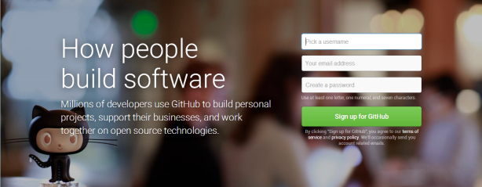

系统发出验证邮箱，登录邮箱点击验证链接即可验证成功并进入github界面

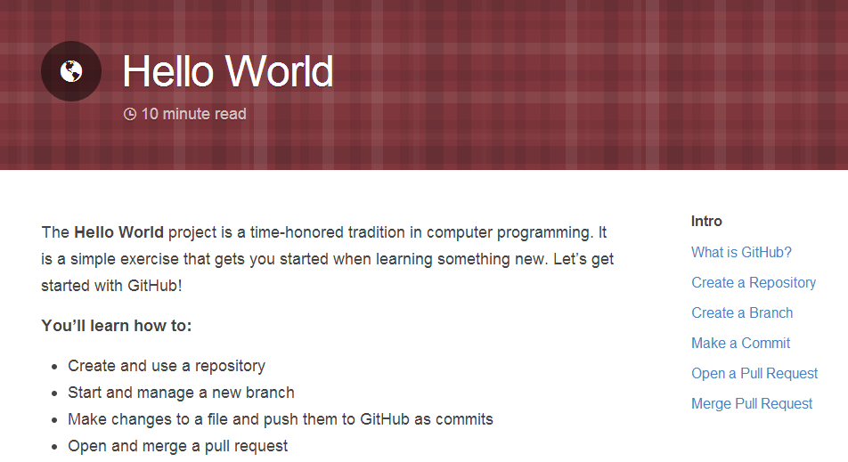

# 建立个人仓库（New repository）

进入github个人界面点击New repository建立新的个人仓库

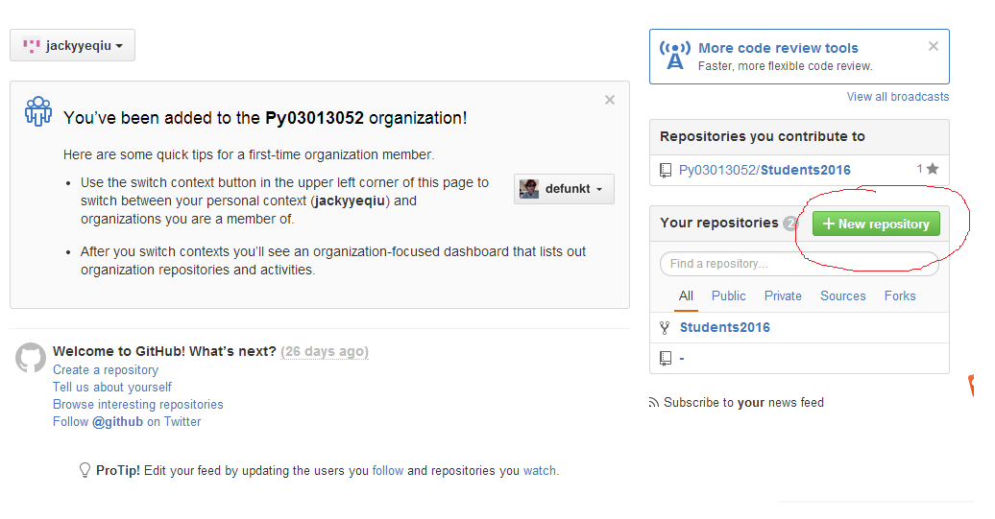

随后输入仓库名称，仓库描述，可见性，注意点击勾选Initialize this repository with a README复选框

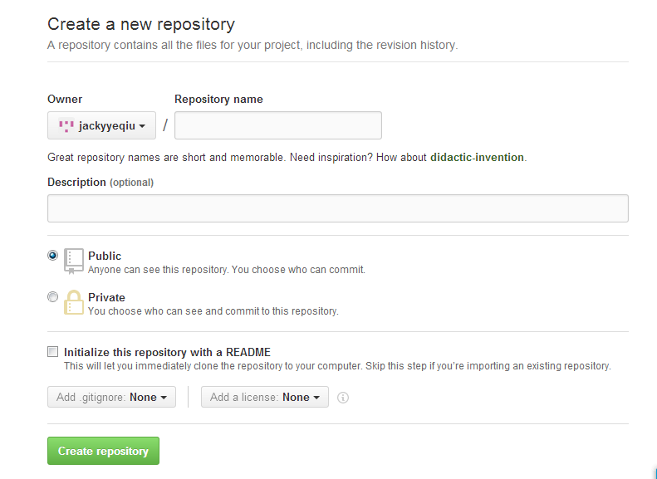

建立两个不同的仓库，Homework—document和Homework—code

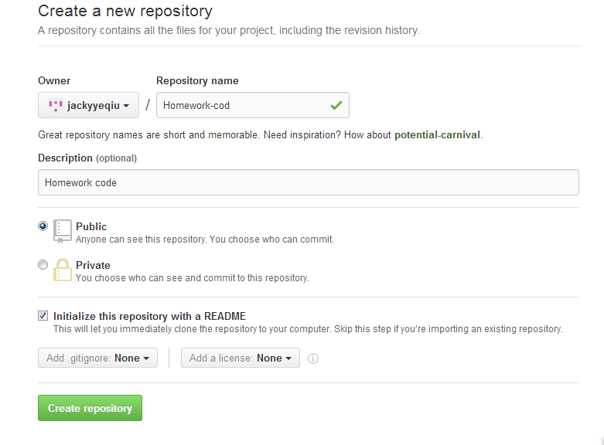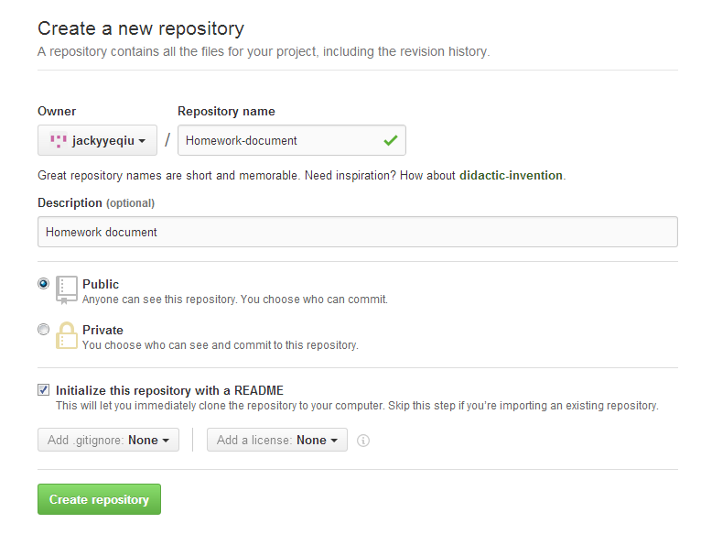

# 在线编辑file

打开一个自己建立的仓库，并点击[README.md](https://github.com/jackyyeqiu/Homework-document/blob/master/README.md" \o "README.md)

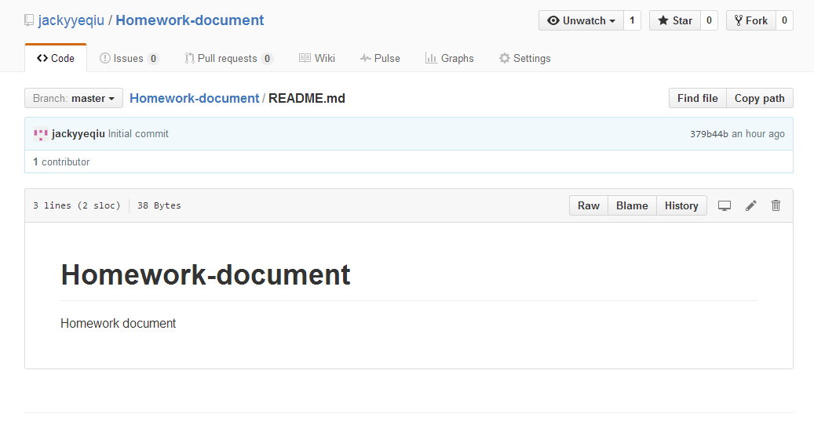

点击下图中红色圈中的按钮即可在线编辑file

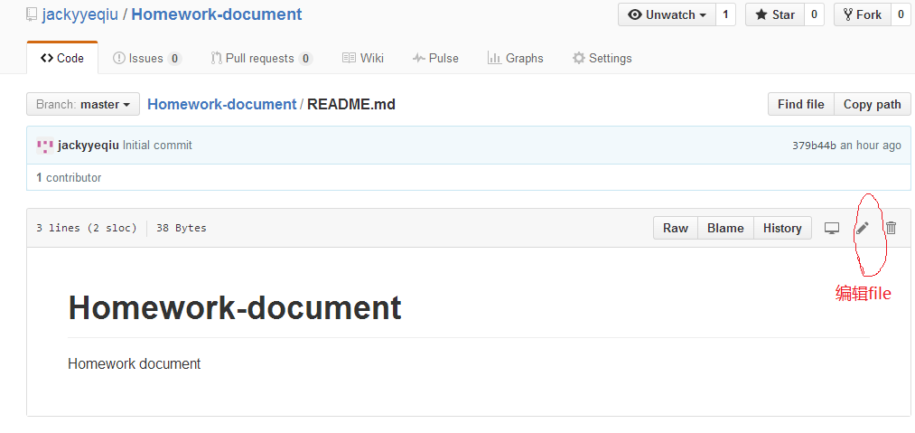

即可进入编辑界面

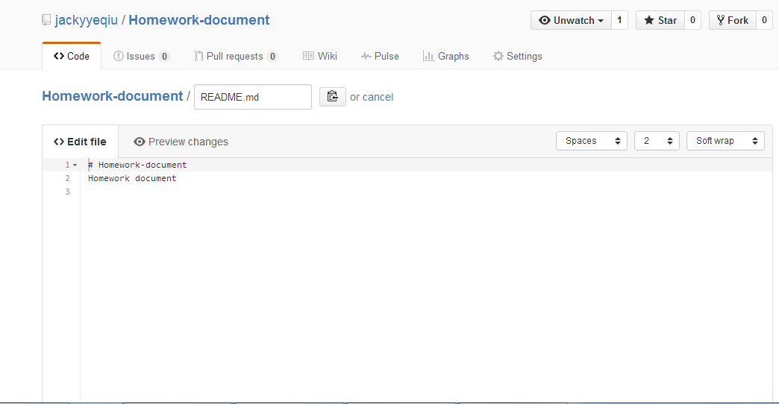

# Github中Fork有关的仓库

Fork：相当于你在原项目的主分支上又建立了一个分支，你可以在该分支上任意修改，如果想将你的修改合并到原项目中时，可以pull request，这样原项目的作者就可以将你修改的东西合并到原项目的主分支上去，这样你就为开源项目贡献了代码，开源项目就会在大家共同的努力下不断壮大和完善。

在搜索栏中输入python，fork三个与python相关的仓库

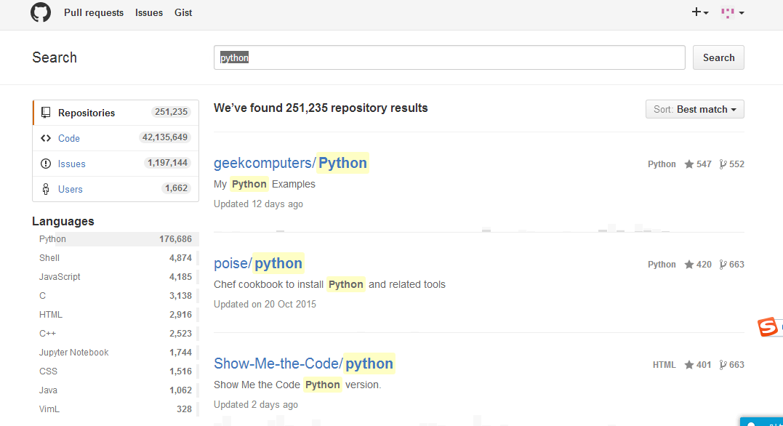

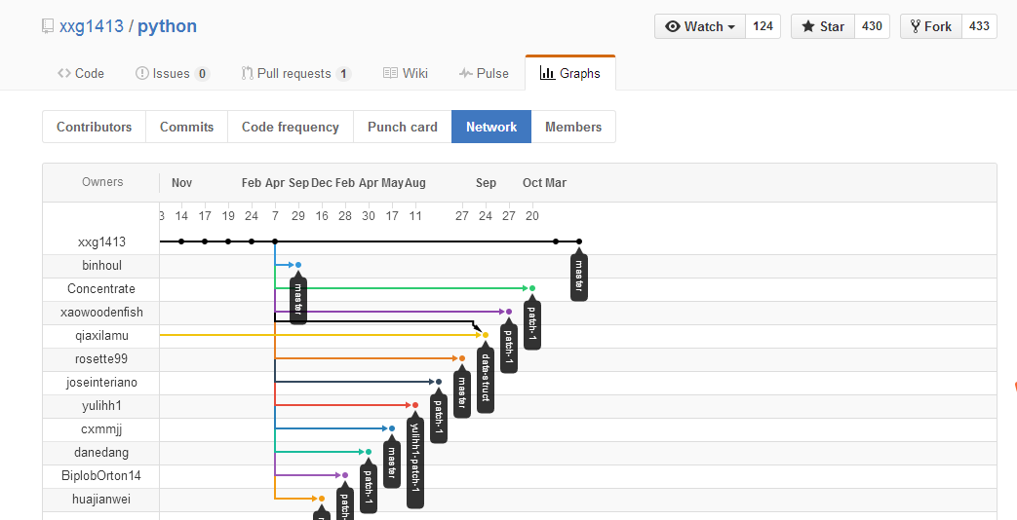

Fork成功

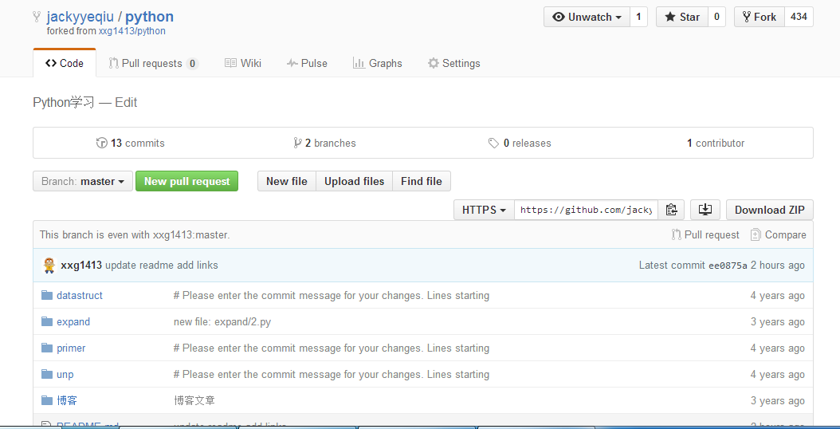

# 加入课程社区

将自己github账户名称用邮件发送给老师，老师会发送邀请邮件，点击邮件里的相关链接即可进入课程社区  
